附件1：

2017年度

中共梨树县直属机关工作委员会部门决算

2018年9月

目 录

第一部分 部门概况
一、主要职能
二、机构设置及部门决算单位构成
第二部分 2017年度部门决算表
一、收入支出决算总表
二、收入决算表
三、支出决算表
四、财政拨款收入支出决算总表
五、一般公共预算财政拨款支出决算表
六、一般公共预算财政拨款基本支出决算表
七、一般公共预算财政拨款“三公”经费支出决算表
八、政府性基金预算财政拨款收入支出决算表
第三部分 2017年度部门决算情况说明
第四部分 名词解释

第一部分 部门概况

一、主要职能
（一）负责制定县直机关所属单位党的建设规划，领导县直机关所属单位党的工作。
（二）指导县直机关所属单位党组织和广大党员学习马克思主义、毛泽东思想、邓小平理论和江泽民同志“三个代表”重要思想，抓好县直机关所属单位科以下党员干部培训和入党积极分子的培训工作。
（三）指导县直机关所属单位机关党组织做好党员、群众的思想政治工作和群团工作；抓好县直机关贯彻落实县委重大决策、重要会议督查工作，及时收集并向县委报告机关人员的思想反映，为县委当好参谋。
（四）指导县直机关所属单位各级党组织加强党的组织建设，做好党员的管理和党规党法教育工作。
（五）协同县委有关部门指导、规划、协调、监督、检查县直机关所属部门的干部教育和培训工作。
（六）指导县直机关所属各级党组织加强党风廉政建设，实施对党员的监督，及时向县委反映县直机关所属单位领导班子和领导干部情况。
（七）审批县直机关所属党组织的设置、换届改选和党组织、纪检组织负责人的任免；审批县直机关所属总支、支部发展的新党员。
（八）领导县直机关所属单位纪律检查委员会的工作；按照权限，对县直机关所属单位科以下党员违反党纪进行查处。
（九）对县直机关所属单位的工会、共青团等群众组织实行领导，审批县直机关所属单位群众组织负责人的任免；组织指导所属机关单位群团组织依照法律和各自章程独立负责地开展工作。
（十）协调组织人事部门做好县直机关所属单位领导班子和党员干部的考核，民主评议工作。
（十一）负责县委交办的其他工作。
二、机构设置及部门决算单位构成
根据上述职责，中共梨树县直属机关工作委员会没有设置内部机构，没有科室。
根据上述职责，纳入2017年部门预算编制范围的预算单位数为1，是中共梨树县直属机关工作委员会本级。
梨树县机关工委实有人员 4 人，其中：在职人员 3 人，离退休人员 1 人。

第二部分 2017年度部门决算表
一、收入支出决算总表
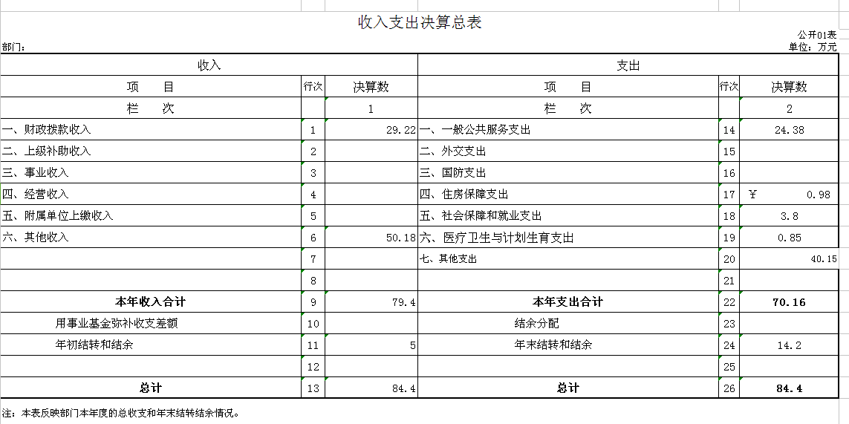
- 收入决算表
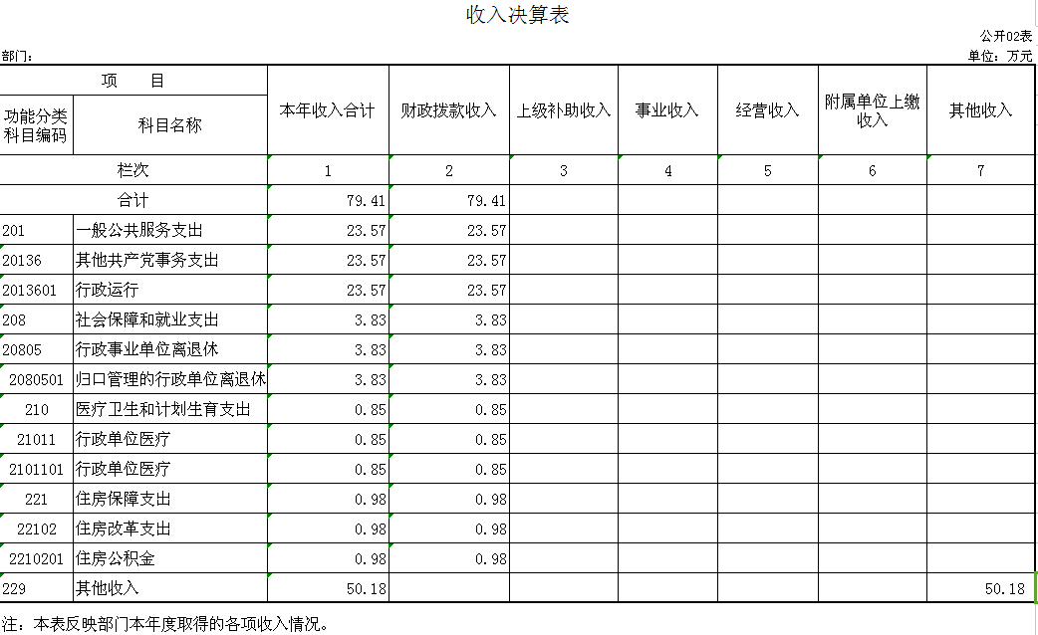

- 支出决算表
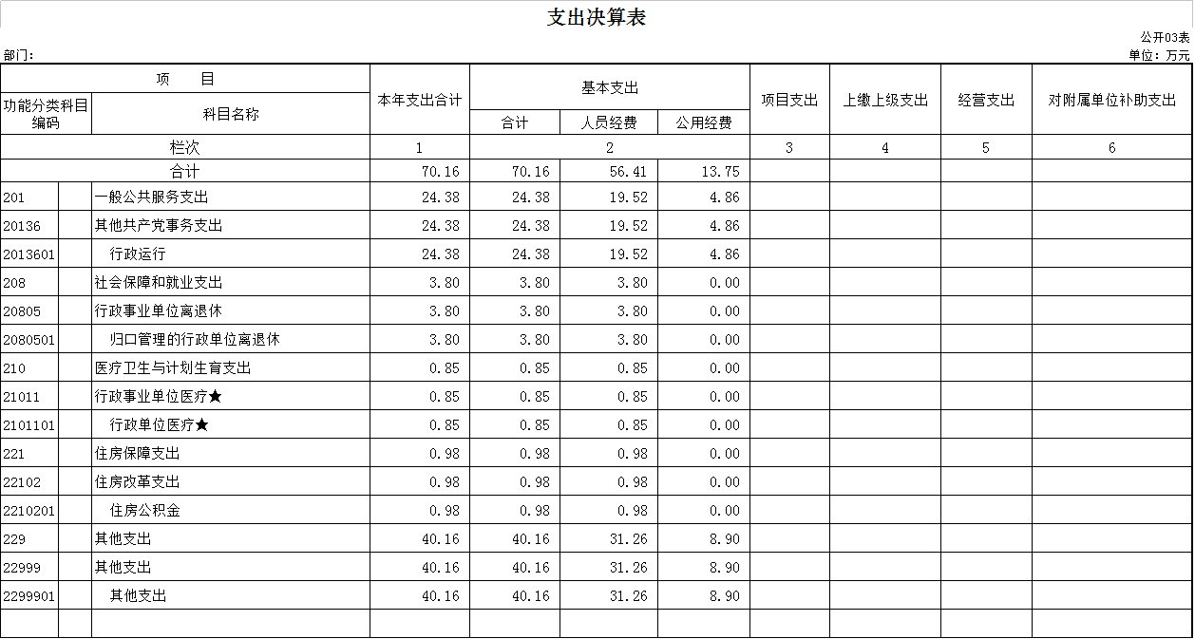

- 财政拨款收入支出决算总表
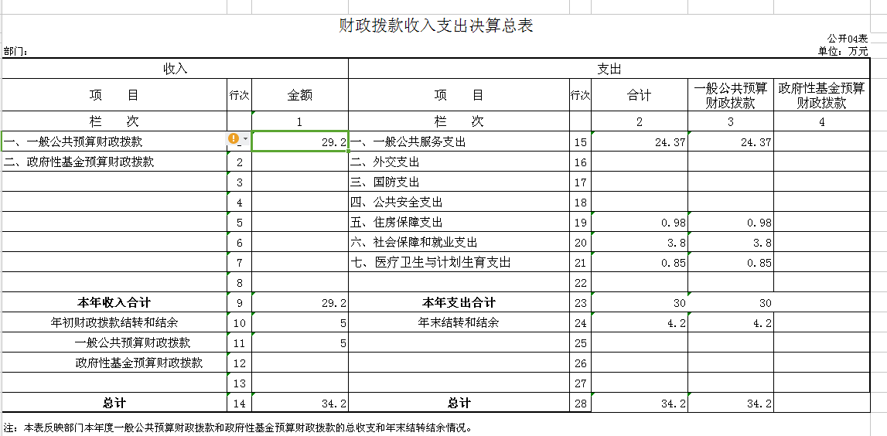

五、一般公共预算财政拨款支出决算表
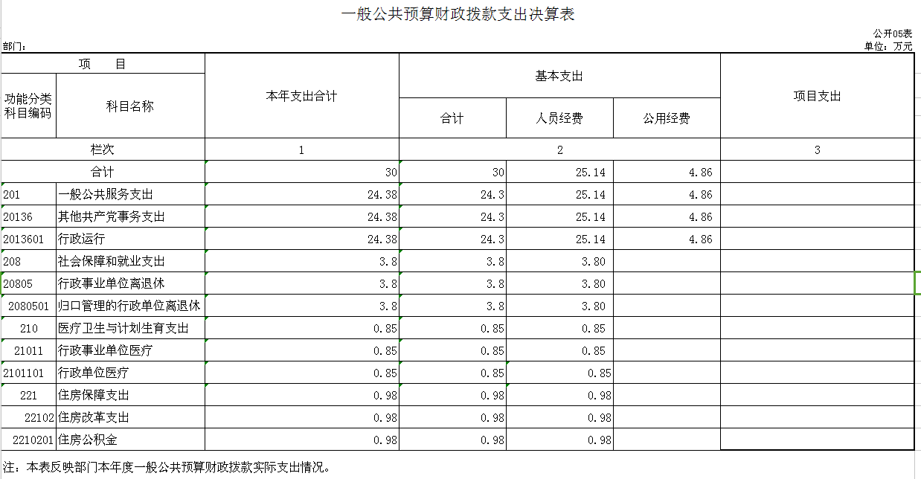

六、一般公共预算财政拨款基本支出决算表

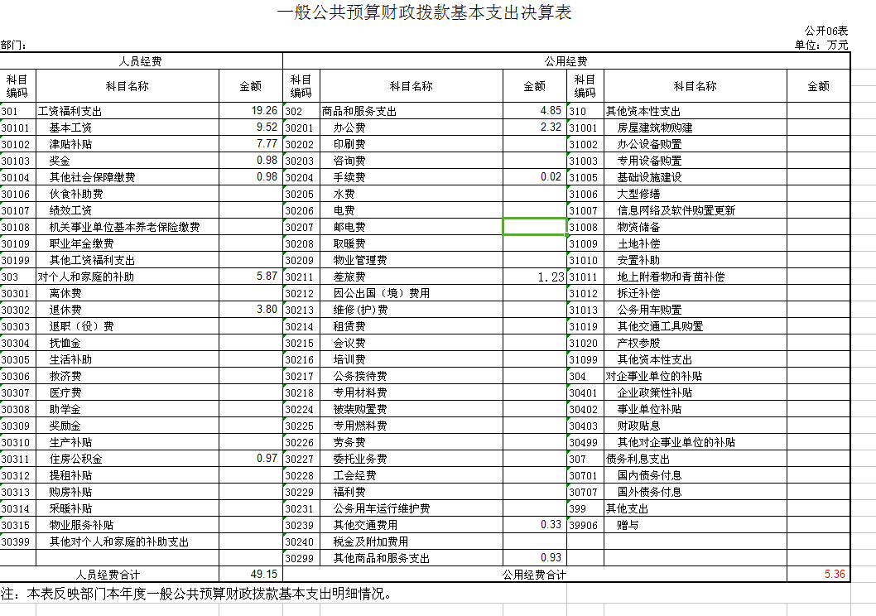

七、一般公共预算财政拨款“三公”经费支出决算表
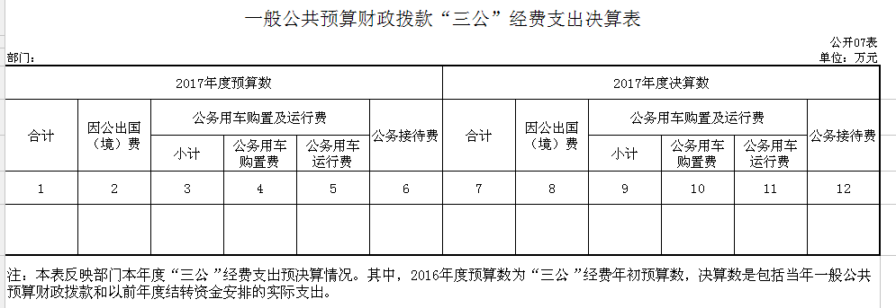

八、政府性基金预算财政拨款收入支出决算表
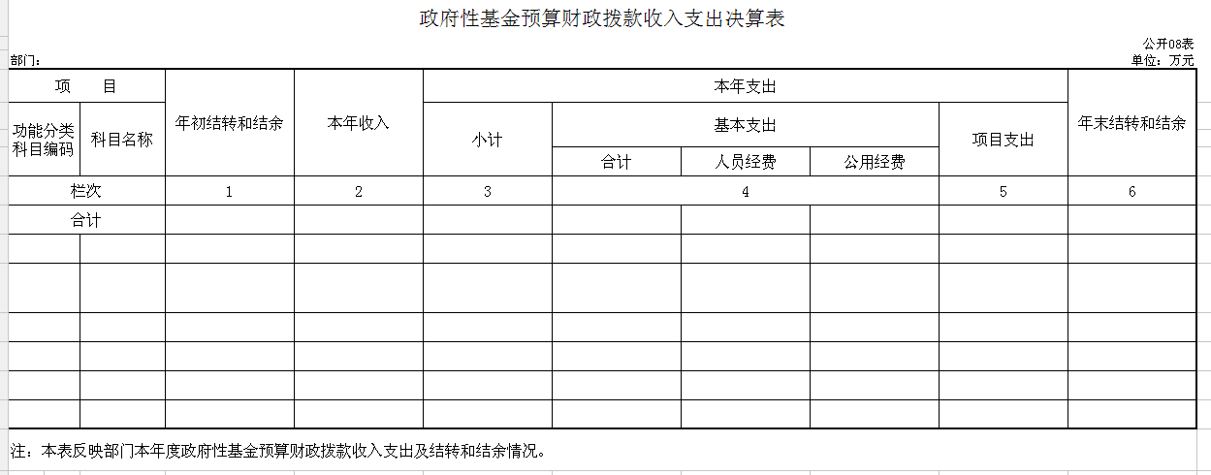

- 2017年度部门决算情况说明
一、关于梨树县机关工委2017年度收入支出决算总体情况说明
按照部门决算与部门预算相衔接的原则，决算编制内容包括预算单位的全部收支情况。收入包括：财政拨款收入29.23万元；年初结转和结余5万元；支出包括：一般公共服务支出24.37万元、社会保障和就业支出3.8万元、医疗卫生与计划生育支出0.85万元。2017年收入总计34.23万元，支出总计34.23万元，与2016年相比，收入增加3.54万元、增长1%。支出增加3.33万元，增长0.8%。
增加的具体原因一是工作人员的增加，二是聘用专业会计。
二、关于中共梨树县直属机关工作委员会2017年度收入决算情况说明
本年收入合计30万元，财政拨款收入29.82万元。
三、关于梨树县直属机关工作委员会2017年度支出决算情况说明
本年支出合计84.41万元，其中：基本支出70.1万元，占 83%，人员经费56.41万元，占66.6%；公用经费13.75万元，占15.4%。
四、关于梨树县直属机关工作委员会2017年度财政拨款收入支出决算总体情况说明
梨树县直属机关工作委员会2017年财政拨款收、支总计各34.23万元、34.23万元，比2016年相比，收入增加3.54万元、增长1%。支出增加3.33万元，增长0.8%。
增加的主要原因一是工作人员的增加，二是开展“党组织排查”活动。
五、关于梨树县直属机关工作委员会2017年度一般公共预算财政拨款支出决算情况说明
（一）财政拨款支出决算总体情况
梨树县直属机关工作委员会2017年财政拨款支出34.23万元，占本年支出合计的40%。与2016年相比，财政拨款支出增加3.33万元，增长0.8%。
增加的主要原因一是工作人员的增加，二是开展“党组织排查”活动。
（二）财政拨款支出决算结构情况
梨树县直属机关工作委员会2017年财政拨款支出34.23万元，主要用于工资福利支出19.26万元，占55.8%；对个人和家庭的补助5.87万元，占14.7%；商品和服务支出13.75万元，占38.2%。
（三）财政拨款支出决算具体情况
梨树县直属机关工作委员会2016年财政拨款支出年初预算为29.82万元，支出决算为70.16万元，完成年初预算的241%。主要原因：工会、党费年初没有计算到预算中。
其中：
1.一般公共服务支出，年初预算为22.89万元，支出决算为24.37万元，完成年初预算的109%。决算数大于预算数的主要原因是开展党组织排查活动，增加了经费。
2.社会保障和就业支出，年初预算为5.24万元，支出决算为3.8万元，完成年初预算的60%。
六、关于中共梨树县直属机关工作委员会2017年度一般公共预算财政拨款基本支出决算情况说明
中共梨树县直属机关工作委员会2017年财政拨款基本支出70.16万元，其中：
人员经费56.41万元，主要包括：基本工资9.52万元、津贴补贴7.77万元、奖金0.98万元、其他社会保障缴费0.98万元、退休费3.8万元、住房公积金2.07万元。
公用经费13.75万元，主要包括：办公费2.66万元、手续费0.02万元、差旅费1.23万元、培训费1.2万元。
七、关于中共梨树县机关工作委员会2017年度一般公共预算财政拨款“三公”经费支出决算情况说明
（一）“三公”经费财政拨款支出决算总体情况说明
梨树县直属机关工作委员会“三公”经费财政拨款支出预算为0万元，支出决算为0万元，完成预算的100%。其中：因公出国（境）费支出决算为0万元；公务用车购置及运行费支出决算为0万元；公务接待费支出决算为0万元。
（二）“三公”经费财政拨款支出决算具体情况说明
2017年“三公”经费财政拨款支出决算中，因公出国（境）费支出决算为0万元；公务用车购置及运行费支出决算为0万元，占100%；公务接待费支出决算为0元，占100%。具体情况如下：
- 因公出国（境）费支出为0万元。
2.公务用车购置及运行费支出0万元。其中公务用车购置0万元；公务用车运行支出为0万元。2017年，开支财政拨款的公务用车保有量为0辆。
3.公务接待费支出0万元。全年国内公务接待0批次， 0人次。
八、关于梨树县直属机关工作委员会2017年度一般公共预算财政拨款“三公”经费支出决算情况说明
（一）机关运行经费支出情况
2017年梨树县直属机关工作委员会的机关运行经费财政拨款支出0万元，比2016年减少0万元。
（二）政府采购支出情况
2017年梨树县直属机关委员会采购支出总额0万元。
（三）国有资产占用情况
截至2017年12月31日，梨树县直属机关工作委员会共有车辆0辆，其中：一般公务用车0辆、其他用车0辆。

第四部分 名词解释

一、财政拨款收入：指省级财政当年拨付的资金。
二、基本支出：指为保障机构正常运转、完成日常工作任务而发生的人员支出和公用支出等各项支出。
三、年初结转和结余：指以前年度尚未完成、结转到本年仍按原规定用途继续使用的资金，或项目已完成等产生的结余资金。
四、年末结转和结余：指事业单位按有关规定结转到下年或以后年度继续使用的资金，或项目已完成等产生的结余资金。
五、机关运行经费：为保障行政单位（含参照公务员法管理的事业单位）运行用于购买货物和服务的各项资金，包括办公及印刷费、邮电费、差旅费、会议费、福利费、日常维修费、专用材料及一般设备购置费、办公用房水电费、办公用房取暖费、办公用房物业管理费、公务用车运行维护费以及其他费用。

